内容介绍
1.nginx基本概念
（1）nginx是什么，做什么？
（2）反向代理
（3）负载均衡
（4）动静分离
2.nginx安装、常用命令和配置
（1）在linux系统中安装nginx
（2）nginx常用命令
（3）nginx配置文件
3.nginx配置实例-反向代理
4.nginx配置实例-负载均衡
5.nginx配置实例-动静分离
6.nginx配置高可用集群
7.nginx原理

一、Nginx简介

1.1 Nginx概述
Nginx (engine x) 是一个高性能的HTTP和反向代理web服务器，同时也提供了IMAP/POP3/SMTP服务。Nginx是由伊戈尔·赛索耶夫为俄罗斯访问量第二的Rambler.ru站点（俄文：Рамблер）开发的，第一个公开版本0.1.0发布于2004年10月4日。
其将源代码以类BSD许可证的形式发布，因它的稳定性、丰富的功能集、示例配置文件和低系统资源的消耗而闻名。2011年6月1日，nginx 1.0.4发布。
Nginx是一款轻量级的Web 服务器/反向代理服务器及电子邮件（IMAP/POP3）代理服务器，在BSD-like 协议下发行。其特点是占有内存少，并发能力强，事实上nginx的并发能力在同类型的网页服务器中表现较好，中国大陆使用nginx网站用户有：百度、京东、新浪、网易、腾讯、淘宝等。

1.2 Nginx作为Web服务器

Nginx可以作为静态页面的web服务器，同时还支持CGI协议的动态语言，比如perl、php等。但是不支持java。java程序只能通过与tomcat配合完成。Nginx专为性能优化而开发，
性能是其重要的考量，实现上非常注重效率，能经受高负载的考验，有报告表明能支持高达5000个并发连接数。

1.3正向代理
Nginx不仅可以用做反向代理，实现负载均衡。还能用做正向代理来进行上网等功能。
正向代理：如果把局域网外的Internet服务想象成一个巨大的资源库，则局域网中的客户端要访问Internet，则需要通过代理服务器来方炜，这种代理服务就称为正向代理。

图例：
www.google.com

客户端配置代理服务器
[代理服务]
www.abc.com

LAN

server
client
client

client

proxy

1.4 反向代理
反向代理，其实客户端对代理是没有感知的，因为客户端不需要任何配置就可以访问，我们只需要将请求发送到反向代理服务器。由反向代理服务器去选择目标服务器获取数据后，在返回给客户端，此时反向代理服务器和目标服务器就是一个服务器，暴露的是代理服务器的地址，隐藏了真是服务器IP地址

client

server

server
client

proxy

client

server

1.5 负载均衡
客户端发送多个请求到服务器，服务器处理请求，有一些可能与数据库进行交互，服务器处理完毕后，再将结果返回给客户端。
这种架构模式对于早期的系统相对单一，并发请求相对较少的情况下是比较适合的，成本也低。但是随着信息数量的不断增长，访问量和数据量的飞速提升以及系统业务的复杂度增加，这种架构会造成服务器相应客户端的请求日益缓慢，并发量大的时候，还容易造成服务器i直接崩溃。很明显这是由于服务器性能的瓶颈造成的问题，那么如何解决这种情况呢？

我们首先想到的可能是升级服务器的配置，比如提高CPU执行频率，加大内存等提高机器的物理性能来解决此问题吗，但是我们知道摩尔定律的日益失效，硬件的性能提升已经不能满足日益提升的需求了。最明显的一个例子，天猫双十一当天，摸个热销商品的瞬时访问量是及其庞大的，那么类似上面的系统架构，将机器增加到享有的顶级物理配置，都是不能够满足需求的，那么怎么办呢？

1.6 动静分离

二、Nginx安装

三、Nginx常用命令和配置文件

四、Nginx配置实例-反向代理

五、Nginx配置实例-负载均衡
http{

upstream myserver {
ip_hash;
server ip1:port1;
server ip2:port2;
}

server {

location / {
proxy_pass http://myserver;
proxy_connetion_time_out 10;
# 真实的客户端IP
proxy_set_header X-Real-IP $remote_addr;
# 请求头中Host信息
proxy_set_header Host $host;
# 代理路由信息，此处取IP有安全隐患
proxy_set_header X-Forwarded-For $proxy_add_x_forwarded_for;
# 真实的用户访问协议
proxy_set_header X-Forwarded-Proto $scheme;
...
}
...
}
}

随着互联网信息的爆炸增长，负载均衡（load_balance）已经不再是一个很陌生的话题，顾名思义，负载均衡既是将负载分摊到不同的服务单元，既保证服务的可用性，有保证形影足够快，给用户很好的体验。快速增长的访问量和数据流量存生了各式各样的负载均衡产品，很多专业的负载均衡硬件提供了很好的功能，但确价格不菲，这使得负载均衡软件大受欢迎，nginx就是其中一个，在linux下有nginx、LVS、Haproxy等服务可以提供负载均衡服务，而且nginx提供了几种分配方式（策略）：

nginx的upstream目前支持的5种方式的分配
1、轮询（默认）
每个请求按时间顺序逐一分配到不同的后端服务器，如果后端服务器down掉，能自动剔除。
upstream backserver {
server 192.168.0.14;
server 192.168.0.15;
}
2、指定权重
指定轮询几率，weight和访问比率成正比，用于后端服务器性能不均的情况。
upstream backserver {
server 192.168.0.14 weight=8;
server 192.168.0.15 weight=10;
}
3、IP绑定 ip_hash
每个请求按访问ip的hash结果分配，这样每个访客固定访问一个后端服务器，可以解决session的问题。
upstream backserver {
ip_hash;
server 192.168.0.14:88;
server 192.168.0.15:80;
}
4、fair（第三方）
按后端服务器的响应时间来分配请求，响应时间短的优先分配。
upstream backserver {
server server1;
server server2;
fair;
}
5、url_hash（第三方）
按访问url的hash结果来分配请求，使每个url定向到同一个后端服务器，后端服务器为缓存时比较有效。
upstream backserver {
server squid1:3128;
server squid2:3128;
hash $request_uri;
hash_method crc32;
}
在需要使用负载均衡的server中增加
proxy_pass http://backserver/;
upstream backserver{
ip_hash;
server 127.0.0.1:9090 down; (down 表示当前的server暂时不参与负载)
server 127.0.0.1:8080 weight=2; (weight 默认为1.weight越大，负载的权重就越大)
server 127.0.0.1:6060;
server 127.0.0.1:7070 backup; (其它所有的非backup机器down或者忙的时候，请求backup机器)
}

六、Nginx配置实例-动静分离
1. 概述
1.1 动态页面与静态页面区别
静态资源： 当用户多次访问这个资源，资源的源代码永远不会改变的资源。
动态资源：当用户多次访问这个资源，资源的源代码可能会发送改变。
1.2 什么是动静分离
动静分离是让动态网站里的动态网页根据一定规则把不变的资源和经常变的资源区分开来，动静资源做好了拆分以后，我们就可以根据静态资源的特点将其做缓存操作，这就是网站静态化处理的核心思路
动静分离简单的概括是：动态文件与静态文件的分离。
伪静态：网站如果想被搜索引擎搜素到，动态页面静态技术freemarker等模版引擎技术
1.3 为什么要用动静分离
在我们的软件开发中，有些请求是需要后台处理的（如：.jsp,.do等等），有些请求是不需要经过后台处理的（如：css、html、jpg、js等等文件），这些不需要经过后台处理的文件称为静态文件，否则动态文件。因此我们后台处理忽略静态文件。这会有人又说那我后台忽略静态文件不就完了吗。当然这是可以的，但是这样后台的请求次数就明显增多了。在我们对资源的响应速度有要求的时候，我们应该使用这种动静分离的策略去解决。
动静分离将网站静态资源（HTML，JavaScript，CSS，img等文件）与后台应用分开部署，提高用户访问静态代码的速度，降低对后台应用访问。这里我们将静态资源放到nginx中，动态资源转发到tomcat服务器中。
因此，动态资源转发到tomcat服务器我们就使用到了前面讲到的反向代理了。
2.Nginx实现动静分离
2.1 架构分析
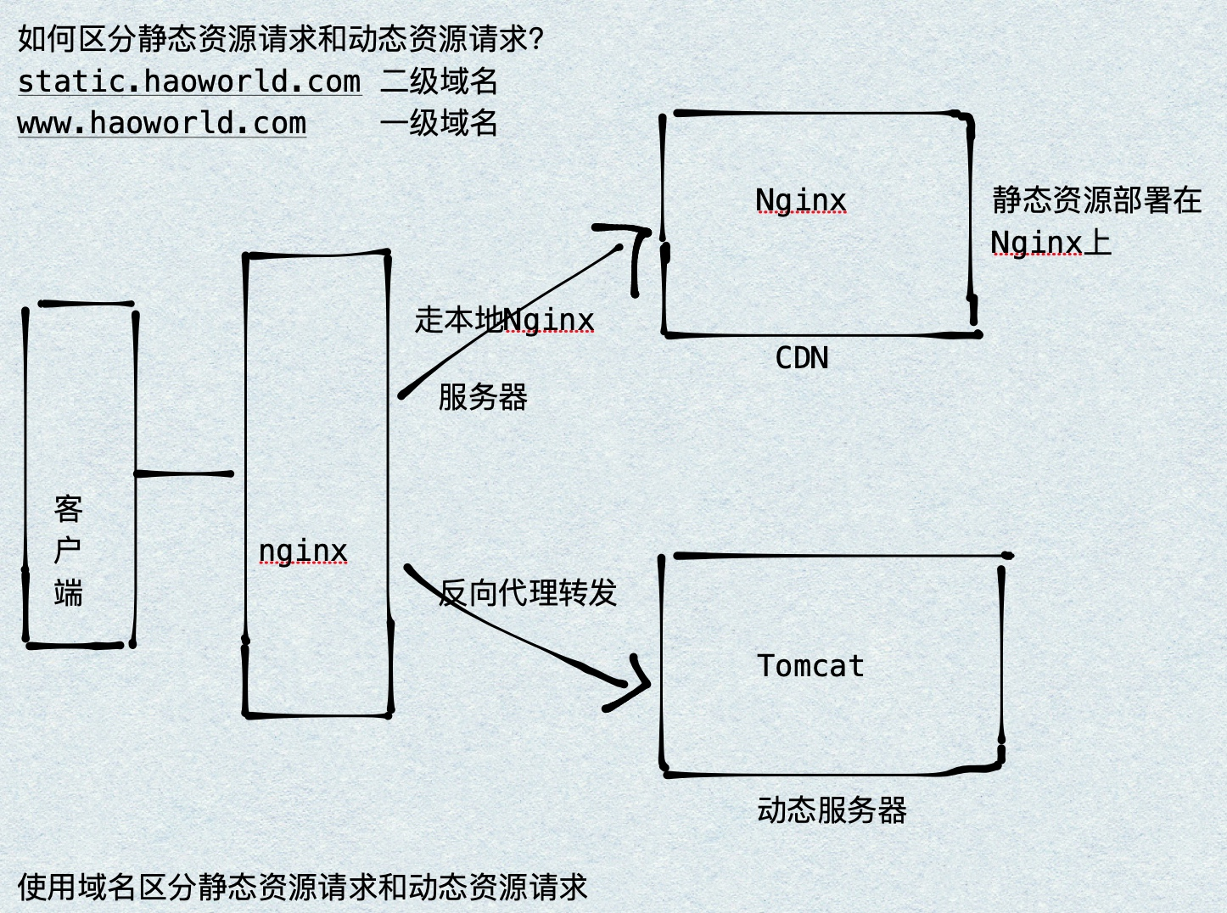
2.2 配置
动静分离的原理很简单，通过location对请求url进行匹配即可，在/Users/Hao/Desktop/Test（任意目录）下创建 /static/imgs 配置如下：

###静态资源访问
server {
listen 80;
server_name static.haoworld.com;
location /static/imgs {
root /Users/Hao/Desktop/Test;
index index.html index.htm;

}
}
###动态资源访问
server {
listen 80;
server_name www.haoworld.com;

location / {
proxy_pass http://127.0.0.1:8080;
index index.html index.htm;
}
}
三、动静分离与前后分离区别:
动静分离动态资源与静态资源分离，不会部署在同一台服务器上。
前后分离:网站架构模式，微服务开发基于SOA面向于服务器开发，后台和前端都采用调用接口方式。将一个项目拆分成一个控制Web(前端)和接口(后端),最终使用rpc远程调用技术。视图层和业务逻辑层拆分，中间采用RPC远程调用技术
四、一些问题
为什么互联网公司项目中，静态资源url后面会加上一个时间戳?他的作用:控制缓存
目的:最终的目的是为了控制项目上线的时候，薪静态资源与老的浏览器缓存静态资源避免冲突问题。
解决办法:加上时间戳规范t = 项目上线
304走本地缓存状态码原理:
默认浏览器图片缓存是7天。
第一次下载资源的时候，客户端保存修改资源时间
第二次下载资源的时候，服务端判断客户端上一次修改的时间是否需返回200还是304
第二次下载资源的时候，服务端判断当前资源文件与客户端上一次修改的时间是否需返回200还是304客户端第二次下载资源最后修改时间 2018/6/28 下午11:07:11
服务端最后一次修改时间大于客户端最后一次修改的时间200重 新加载资源
服务器端最后一次修改的时间小于客户端最后修改的时间返回304走本地缓存
生产环境中js css最后一次的修改时间与客户端缓存的最后一次修改的时间可能会产生
冲突。服务器在2018年5月22日上线，用户在2018年6月01日访问，用户上线新js文件在2018年06月5日最后一次修改时间还是保留上次上线时间。所以一般来说在服务器上线的时候，都会在静态资源上加上时间戳 强制最新的资源

七、Nginx原理与优化参数配置
7.1 Nginx原理

（1）mater和worker

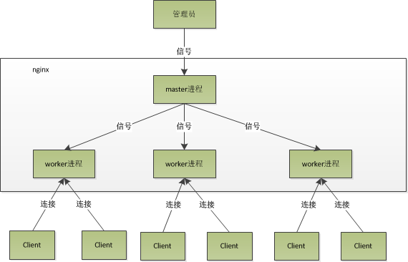
（2）worker是如何工作的?
抢占工作。

（3）优点
可以使用nginx -s reload，利于nginx进行热部署操作；
对于每一个worker进程来说，独立的进程，不需要加锁，所以省掉了锁带来的开销，同时在编程以及问题查找的时候，也会方便很多，其次，采用独立的进程，可以让相互之间不会影响，一个进程退出后，其他进程还在工作，服务不会中断，master进程则很快启动新的worker进程，当然work进程的异常退出，肯定是程序有bug了，异常退出，会导致当前worker上的所有请求失败，不过不会影响到所有请求，所以降低了风险。

7.2优化参数配置
（1）worker数 worker_processor
设置多少个worker最合适？
Nginx同redis类似都采用了io多路复用机制，每个worker都是一个独立的进程，但每个进程里只有一个主线程，通过异步非阻塞的方式来处理请求，即使是成千上万个请求也不再华夏，每个worker的线程可以把一个cpu的性能发挥到极致，所以worker数和服务器的cpu数相等时最为适宜的。设少了会浪费CPU，设多了会造成cpu频繁切换上下文带来损耗。

（2）连接数 worker_connection
这个值表示每个worker进程所能建立连接的最大值，所以一个nginx能建立的最大连接数，应该是worker_connections*worker_processers，这里说的最大连接数，对于http请求本地资源来说，能够支持最大并发数量是worker_connections*worker_processes,如果是支持http1.1的浏览器每次访问要占用两个连接，所以普通的静态访问最大并发数是：worker_connections*worker_processes/2，而如果是HTTP作为方向代理来说，最大的并发数量应该是worker_connections*worker_processes/4。因为作为反向代理服务器，每个并发会建立与客户端的连接和与后端服务器的连接，会占用2个连接数

问题一：发送请求，占用了worker的几个连接数？
答案：2个或者4个

问题二：nginx有一个master，有4个worker，每个worker支持最大的连接数1024，支持的最大并发数是多少？
4*1024/2 或者4*1024/4

八、Nginx搭建高可用集群

